**Шумовский Михал (Sumowski, Szumski Michał)**

Январь 1801 – крестный отец Агаты, дочери Павла и Марты Савицких с деревни Дедиловичи (НИАБ 937-4-32, лист 4, №2/1800-р).

20 ноября 1805 г – крещение дочери Настасьи Макрены (НИАБ 136-13-894, лист 58, №57/1805-р (ориг)).

**НИАБ 937-4-32:** Лист 4. **Метрическая запись №2/1801-р.**

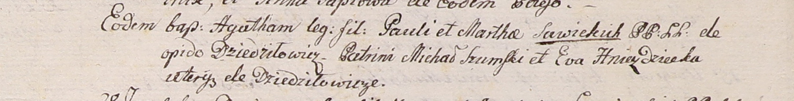

Дедиловичский костел Наисвятейшего Сердца Иисуса. Января 1801 года. Метрическая запись о крещении.

Sawicka Agatha – дочь крестьян с деревни Дедиловичи.

Sawicki Paul – отец.

Sawicka Martha – мать.

Szumski Michał – крестный отец, с деревни Дедиловичи.

Hniezdzicka Eva – крестная мать, с деревни Дедиловичи.

Linhart Hyacinthus – ксёндз.

**НИАБ 136-13-894:** Лист 58. **Метрическая запись №57/1805-р (ориг).**

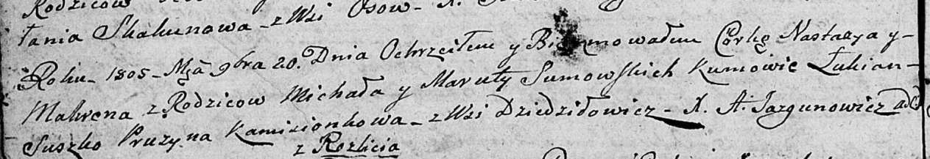

Дедиловичская Покровская церковь. 20 ноября 1805 года. Метрическая запись о крещении.

Sumowska Nastazya Makrena – дочь родителей с деревни Дедиловичи.

Sumowski Michał – отец.

Sumowska Maruta – мать.

Suszko Łukjan – кум.

Kamisionkowa Pruzyna – кума.

Jazgunowicz Antoni – ксёндз.